

Научный руководитель:
Доцент кафедры
Царик Сергей Всеволодович

РАЗРАБОТКА САЙТА-ВИТРИНЫ МАГАЗИНА ДЕТСКИХ
КОНСТРУКТОРОВ «WOODY»
Евсеева Диана Александровна
4 курс, специальность «прикладная информатика»

2
ЦЕЛЬ РАБОТЫ

Создание сайта-витрины магазина детских конструкторов «Woody» с
помощью библиотекой компонентов интерфейса «Bootstrap» для оформления страниц сайта и некоторых фреймворков
«Spring» для реализации сайта-витрины.

ЗАДАЧИ
3

- Создать прототипы страниц сайта.
- Сверстать страницы сайта с использованием библиотеки
компонентов интерфейса «Bootstrap».
- Разработать сайт-ветрину с использованием некоторых фреймворков «Spring» и страницами:
«Каталог», один товар, «Консоль администратора», добавление и редактирование товара.

4

ГЛАВА 1. СОЗДАНИЕ ПРОТОТИПОВ И ВЕРСТКА САЙТА
  - Прототипы страниц сайта
  - Важнейшие особенности технологии
Bootstrap
  - Верстка сайта
  - Структура разработанного сайта магазина конструкторов

5
ШАПКА И ПОДВАЛ САЙТА





6
КАТАЛОГ ТОВАРОВ

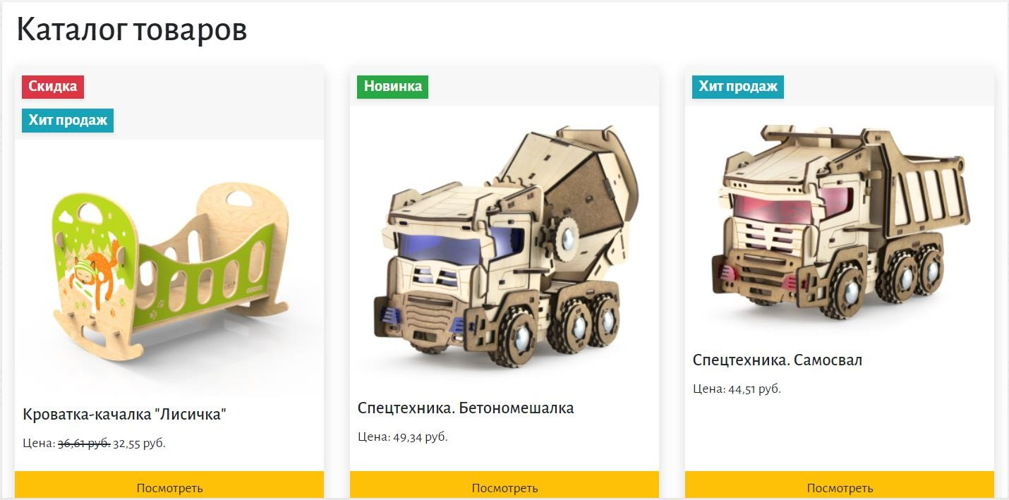

7
КАТАЛОГ ТОВАРОВ

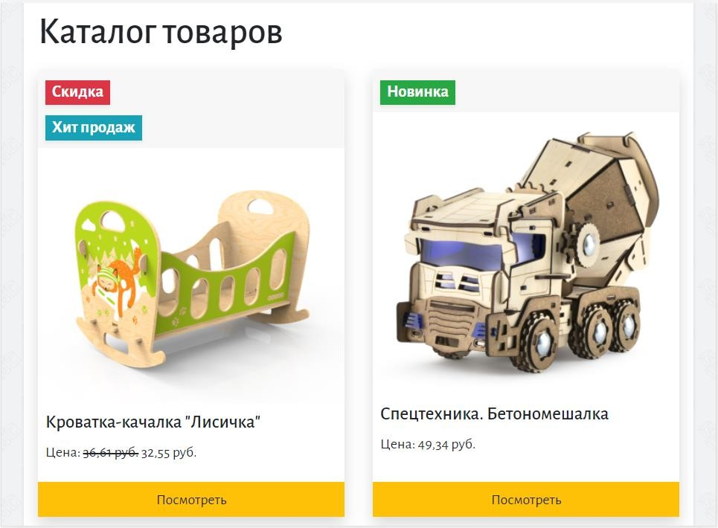

8
КАТАЛОГ ТОВАРОВ

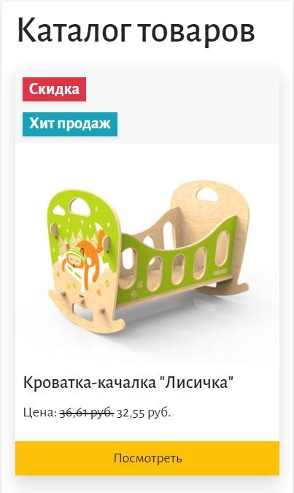

9

СТРУКТУРА САЙТА-ВИТРИНЫ


Главная
Консоль администратора
Авторизация
Каталог
Добавление товара
Редактирование товара
Товар

10

ГЛАВА 2. РЕАЛИЗАЦИЯ САЙТА-ВИТРИНЫ
МАГАЗИНА ДЕТСКИХ КОНСТРУКТОРОВ «WOODY»

  - Обзор фреймворка Spring MVC
  - Обзор фреймворка Spring Data
  - Проектирование базы данных
  - Реализация сайта-витрины

11

БАЗА ДАННЫХ САЙТА

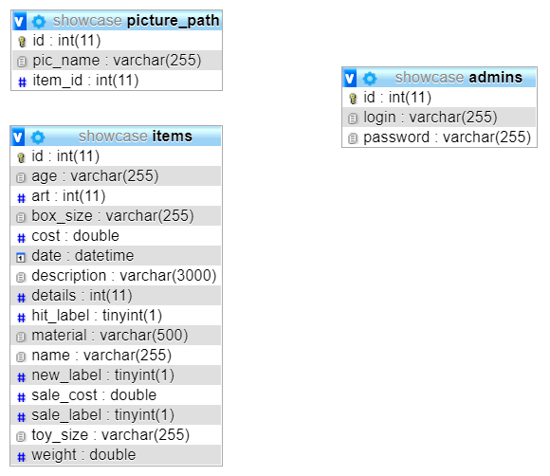

12

ФРАГМЕНТ СТРУКТУРЫ ПРОЕКТА
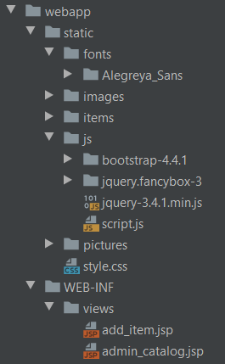
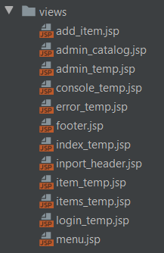

13

ФРАГМЕНТ КАТАЛОГА
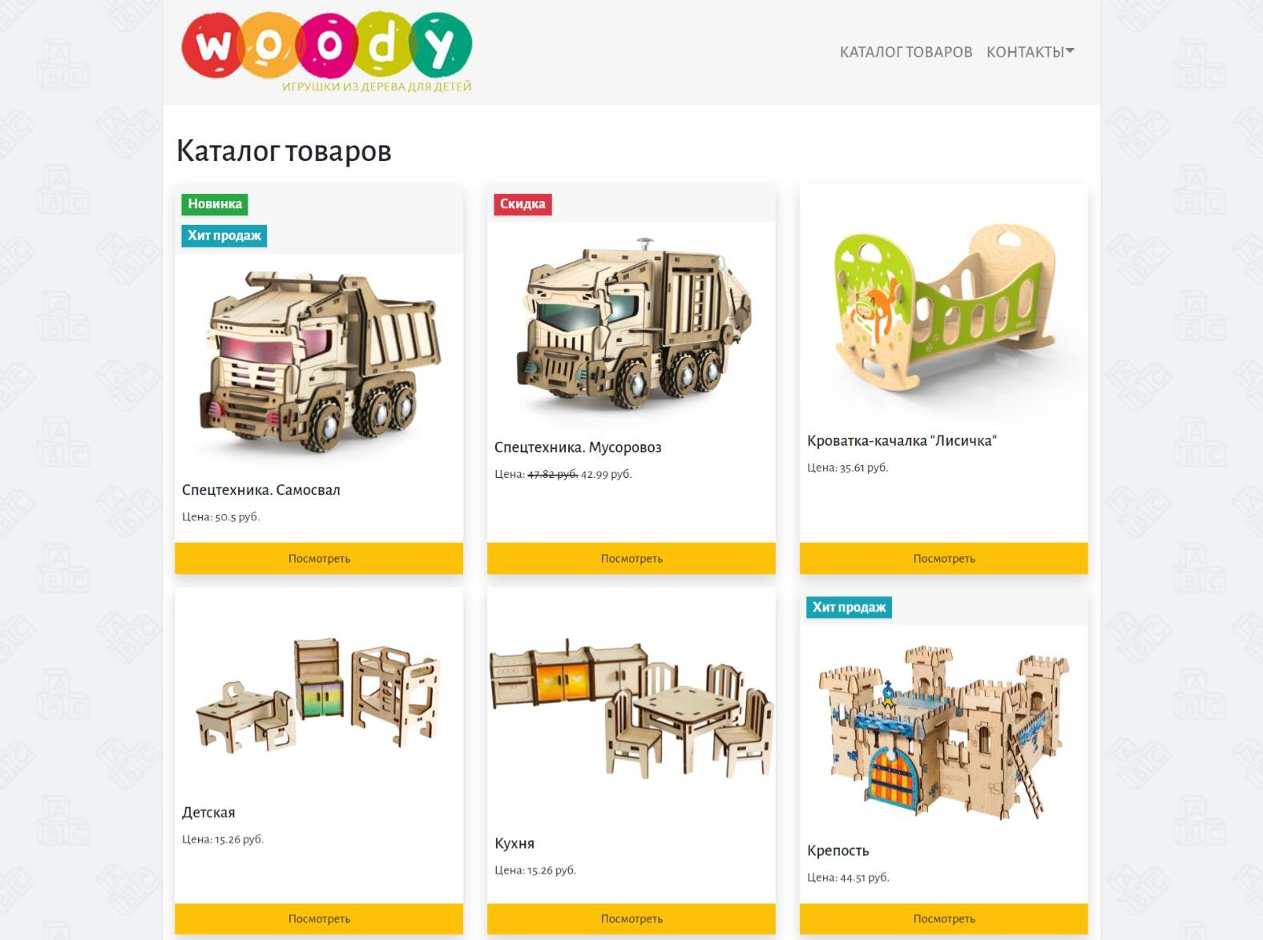

14

ФРАГМЕНТ КАТАЛОГА ADMIN
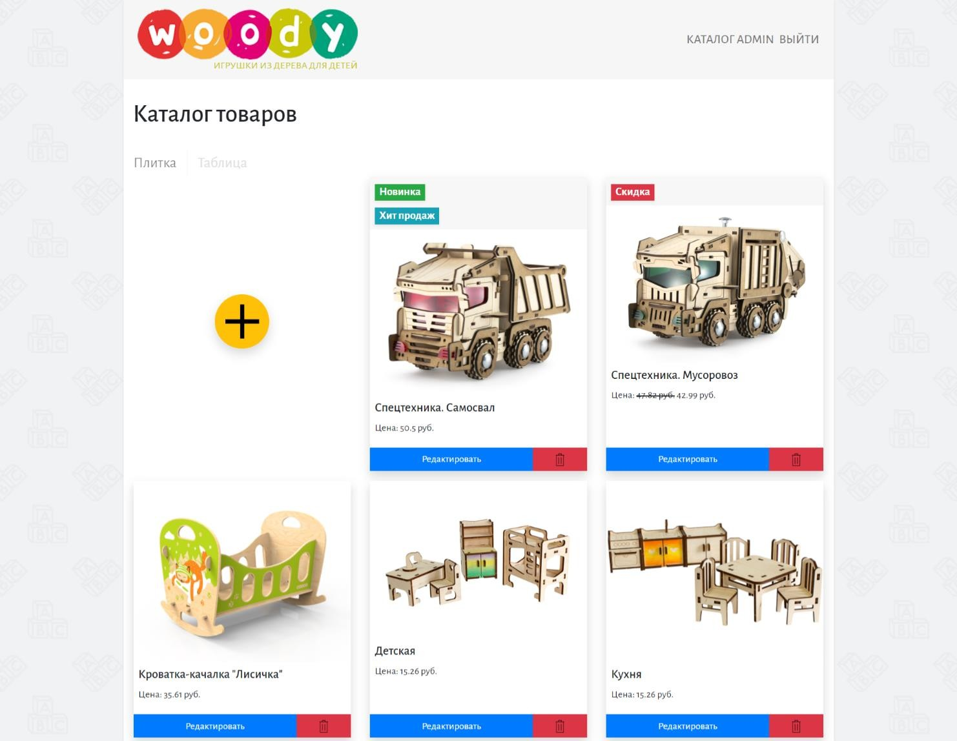

15

ФРАГМЕНТ КАТАЛОГА ADMIN

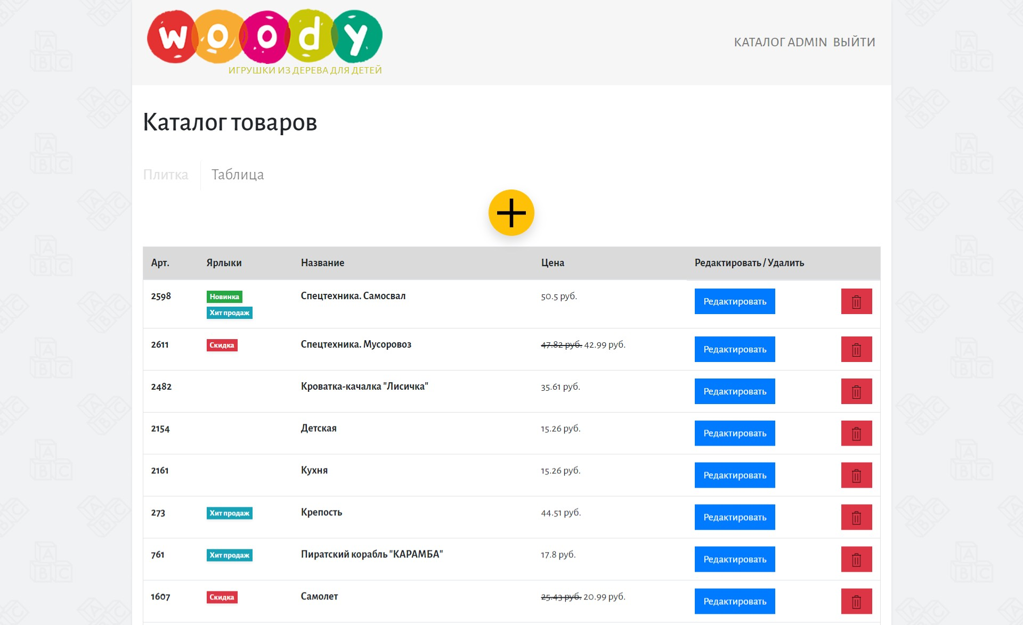

16
СТРАНИЦА ТОВАРА

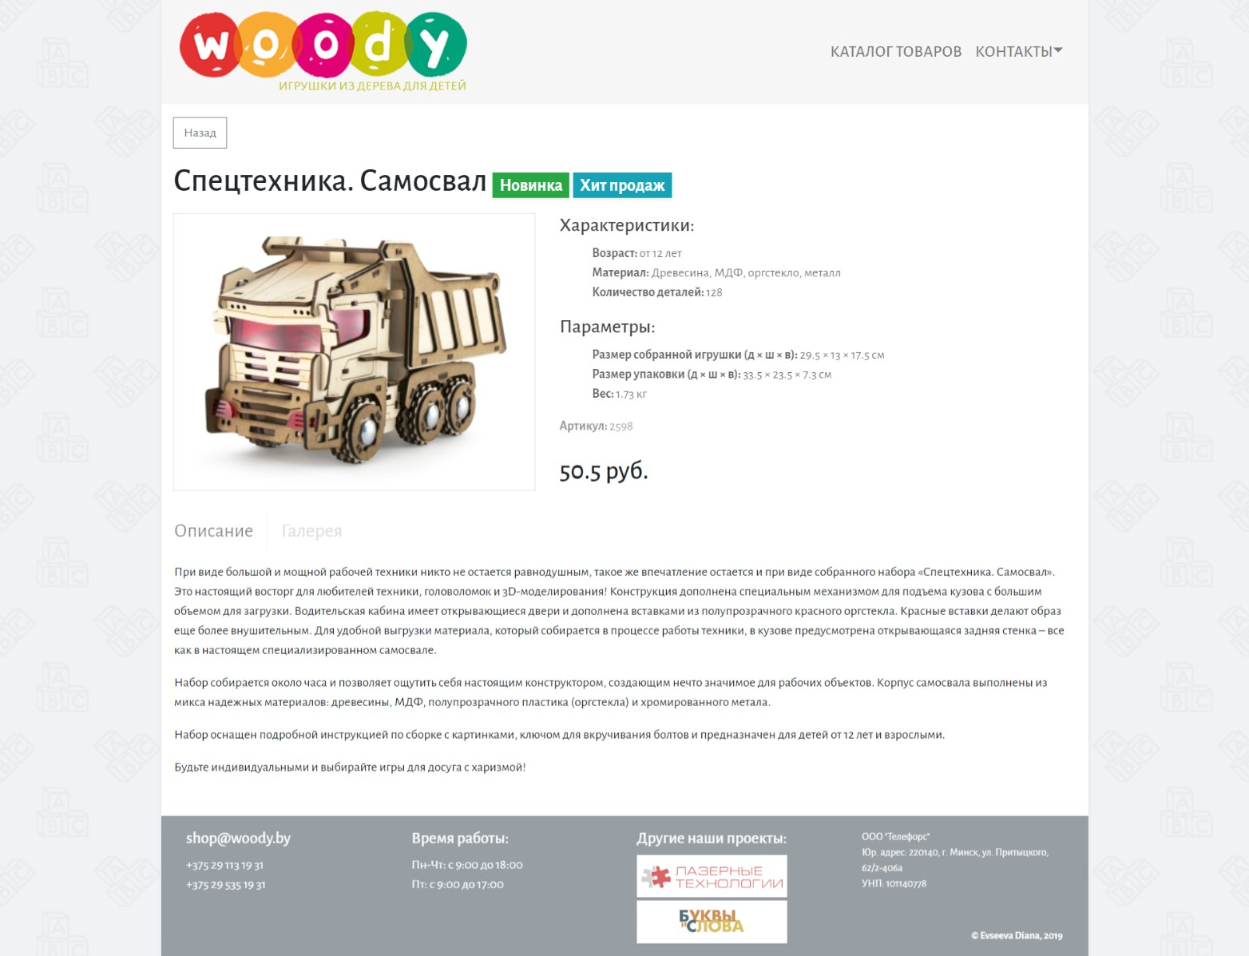

17
СТРАНИЦА ТОВАРА

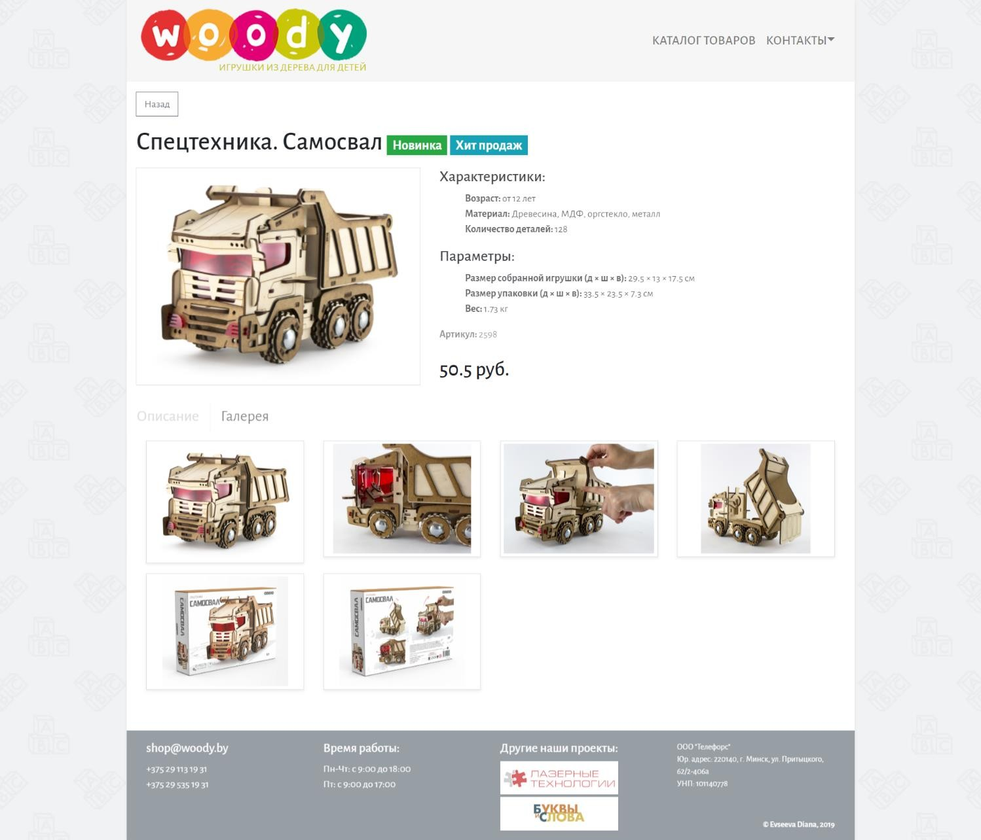

18
СТРАНИЦА ТОВАРА

19

ФРАГМЕНТ СТРАНИЦЫ ТОВАРА АДМИНИСТРАТОРА

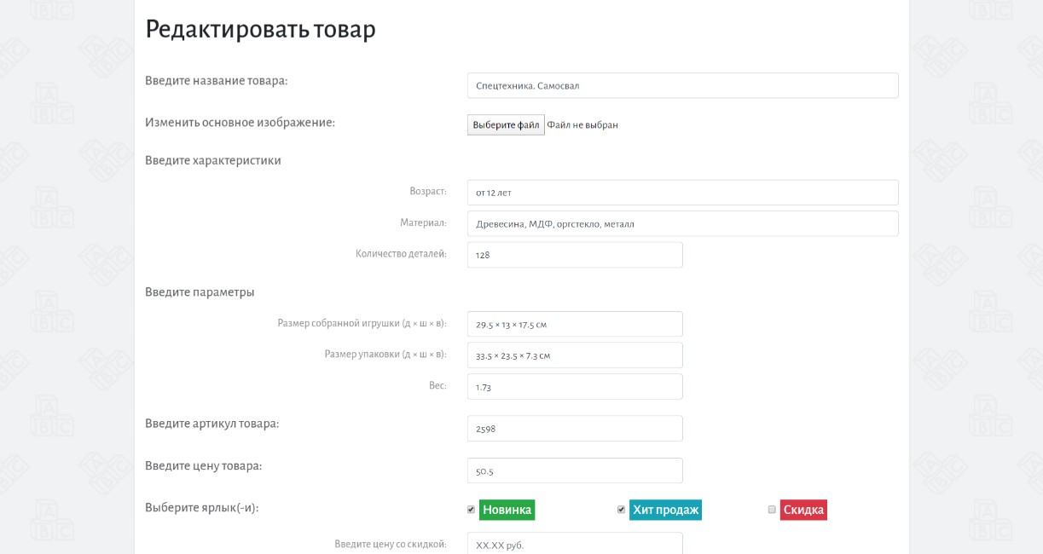

20

ФРАГМЕНТ СТРАНИЦЫ ТОВАРА АДМИНИСТРАТОРА
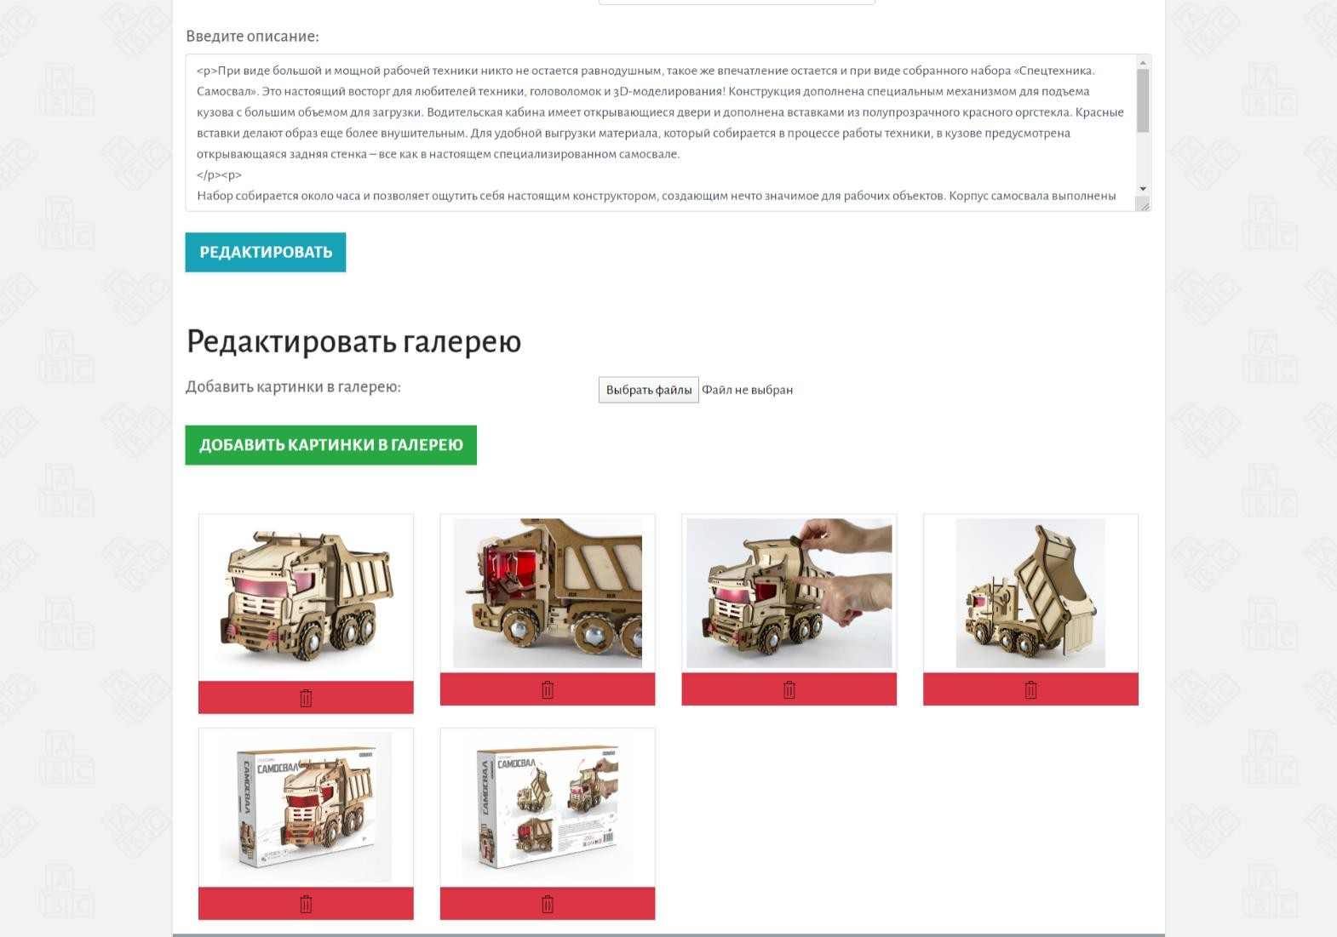

21

СТРАНИЦА ДОБАВЛЕНИЯ ТОВАРА

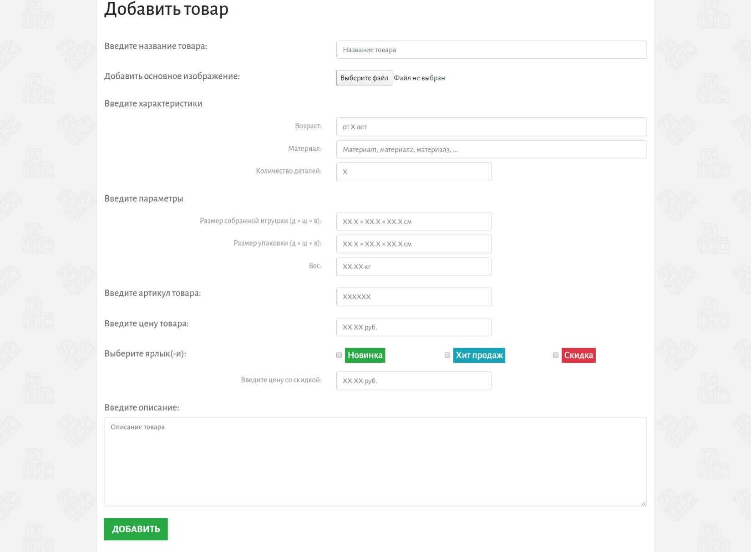

ВЫВОДЫ
22

- Изучены основные инструменты платформы
Bootstrap.
- Проведен обзор фреймворков Spring.
- Разработаны прототипы и верстка сайта-витрины.
- Создан сайт-ветрина магазина детских
конструкторов «Woody» с 6 страницами: «Главная»,
«Каталог», одного товара (с возможностью
редактирования для администратора),
«Авторизация», «Каталог администратора»,
«Добавление товара».

23

СПАСИБО ЗА ВНИМАНИЕ!

РАЗРАБОТКА САЙТА-ВИТРИНЫ
МАГАЗИНА ДЕТСКИХ КОНСТРУКТОРОВ «WOODY»

Евсеева Диана Александровна
4 курс, специальность «прикладная информатика»

